

Soltorgsgymnasiets bidrag nominerat till pris i Design Open

**Tävlingen Design Open är inne på slutspurten. Alla bidragen är inlämnade och av dessa har en jury nominerat tolv bidrag till pris i Design Open. Sex i varje tävlingskategori.  Till prisutdelningen den 16 mars på Energitinget avslöjas vilka som tar hem 1:a, 2:a och 3:e pris i de två tävlingskategorierna "Högskola/Universitet" och "Gymnasium". Årskurs 3 i Virtuell Design på Soltorgsgymnasiet i Borlänge är ett av de sex nominerade i kategorin ”Gymnasium”.**

Tävlingen Design Open, arrangerad av Stiftelsen Svensk Industridesign (SVID), börjar närma sig den spännande prisutdelningen. I samarbete med näringslivet och professionella designers har klasserna arbetat kring uppgiften: ”Utveckla produkt, tjänst eller koncept för våra rullande transporter, som påverkar människors vilja att resa och frakta miljövänligt.”Syftet med tävlingen är att öka intresset för design och teknik och att bidra till utveckling av lärandeprocessen inom design. Klasserna har haft var sin professionell designer som handledare under hela arbetet. Oxyma Innovations designer Erik Verrier var handledare för årskurs 3,Virtuell Design på Soltorgsgymnasiet i Borlänge, som är nominerade till priset.

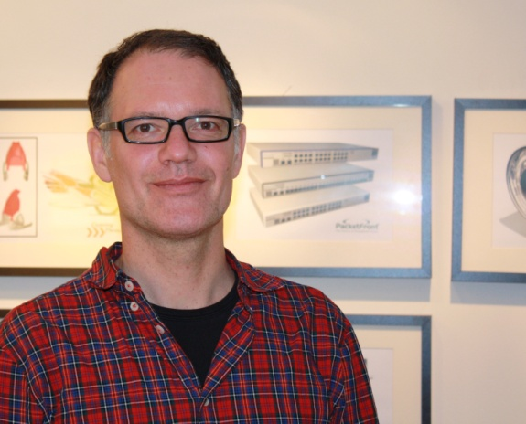*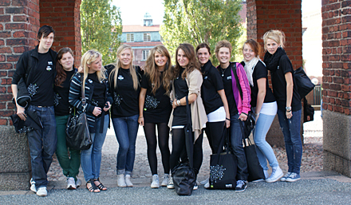Hur har arbetet med uppdraget gått i klassen?*

*Erik Verrier, Oxyma Innovation  
Foto: Oxyma Innovation*

*Årskurs 3 Virtuell Design, Soltorgsgymnasiet   
(foto: SVID ) Från vänster: Pontus Wikström, Julia Erkers, Hanna Norén, Hanna Candell, Pernilla Nolåkers, Alina Puur, Viktoria Elestrand, Louise* *Zackrisson, Malin Andersson och Therese Ljungdahl.*

* Klassen har varit väldigt engagerad. Kreativiteten har det inte vart något fel på. De har bollat och testar många olika lösningar på problemen. Designmetodiken har nog varit det område där de hade minst kunskap och behövde mest ledning från min sida. Ett av de största problemen var att gå från bra idéer till jämförbara koncept på lösningar. Resultatet blev att vi hamnade kvar länge i idéfasen. Säger Erik.

*Varför tror du att klassens bidrag nominerades fram av juryn?*

* Jag tror att juryn har slagits av enkelheten och de stora affärsmöjligheterna i deras koncept. Sen har de varit väldigt duktiga på presentera sitt koncept med proffsiga texter med humor och snygga bilder. Kvalitén på både presentationen och innehållet var hög.

*Vad tycker du om tävlingen och om att vara handledare?*

* Jättekul! Det har varit väldigt roligt att få vara med och locka fram alla dessa bra idéer och att se hur både lösningarna och eleverna utvecklades. Som coach fick jag bidra med kunskap och erfarenhet i designmetodik samt ge stöd och uppmuntring under arbetet. Jag är väldigt nyfiken på de andra bidragen. 65 klasser med coacher ger en väldig idépotential!

Den 16 mars äger prisutdelningen rum vid Energitinget i Älvsjö. Sveriges Energiting är ett stort event som samlar hela Energisverige till en mötesplats. Förutom att diskutera frågor rörande bland annat framtidens energisystem, energi som motor i samhället och energieffektivisering kommer det alltså även vara prisutdelning i Design Open. Tävlingens uppdrag ”Utveckla produkt, tjänst eller koncept för våra rullande transporter, som påverkar människors vilja att resa och frakta miljövänligt.” passar bra in på agendan.

/Hanna Johansson, Oxyma Innovation

Copyright: Oxyma Innovation

Mer info om Oxyma Innovation: [www.oxyma.se](http://www.oxyma.se)

Mer info om Design Open: [www.designopen.se](http://www.designopen.se)

Mer info om Stiftelsen Svensk Industridesign (SVID): [www.svid.se](http://www.svid.se)

Mer info och anmälan till Energitinget: [www.sverigesenergiting.se](http://www.sverigesenergiting.se)